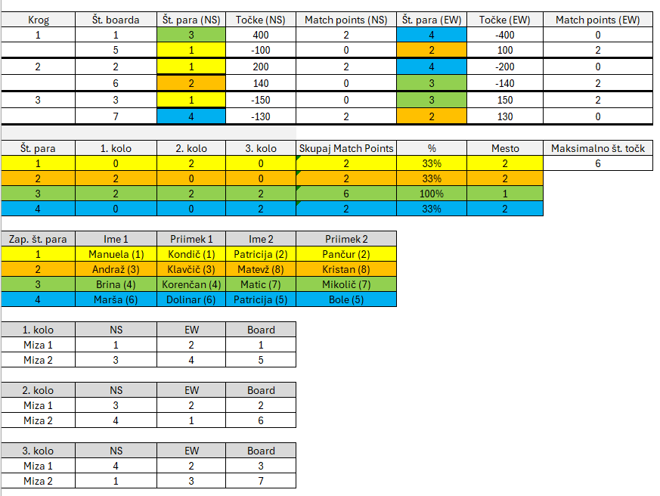
TABELE ZA ORGANIZACIJO TURIRJA BRIDŽA

